NOMBRE Y APELLIDOS | GRUPO

Práctica del puerto serie

Bloque A: El cable de módem nulo
- Construya un cable de módem nulo con el fin de comunicar dos equipos por el puerto serie (recomendada versión completa).
  - Use el programa PuTTY para comprobar dicha comunicación. ¿Qué parámetros se pueden modificar en el puerto serie?. ¿Qué valores son posibles en cada uno de ellos?. Pruebe distintas configuraciones (al menos dos) y describa lo que ocurre al teclear caracteres en una y otra consola. ¿Se puede seleccionar el conjunto de caracteres que el terminal remoto está utilizando? ¿Para qué sirve esto?.
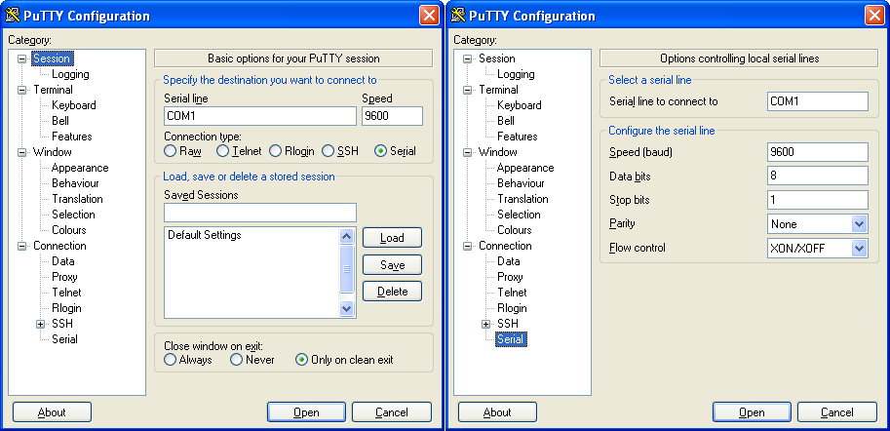

- Modifique la configuración del puerto serie entre 8 y 7 bits de datos.
  - Justifique lo que ocurre al transmitir en ambos casos la letra ‘ñ’.
- Pruebe los programas de ejemplo síncrono y asíncrono para Windows y Linux.
  - Comentar el funcionamiento de los ejemplos facilitados
  - Especifique los parámetros de configuración del puerto serie en cada uno de los ejemplos e indique también la/s línea/s de código en la que se configuran.
  - Comentar brevemente el API de Windows y Linux para configurar el puerto serie, y cómo se lee y escribe.
  - ¿En qué se diferencia el modelo síncrono del asíncrono?
  - ¿Qué ocurre si cruzamos el programa de ejemplo asíncrono para Windows con el de Linux? Justifique la respuesta.

- Cree un fichero de texto con nombre serie.ini como el que figura a continuación:
[Configuracion]
Puerto=COM1
Velocidad=9600
BitsDatos=7
BitsParada=2
Paridad=Paridad par
- Modifique y adjunte el programa de ejemplo asíncrono para Windows de forma que cargue los datos de configuración del puerto serie de este fichero. Utilice las funciones de Windows GetPrivateProfileString y GetPrivateProfileInt para recuperar directamente los valores del archivo de configuración.
- Verifique su correcto funcionamiento mostrando la configuración seleccionada en pantalla. Aporte las capturas de pantalla cambiando el contenido del fichero .ini y verificando el correcto funcionamiento del programa.

Bloque B: El control de flujo
- Durante la transferencia de información entre dispositivos, puede ocurrir que la velocidad de procesado de uno de ellos sea inferior a la del otro, con lo que se podría perder parte de dicha información si no se utilizase algún mecanismo de arbitraje. Este mecanismo es precisamente el control de flujo. En la interfaz RS-232, existen dos modalidades: el control de flujo hardware y el control de flujo software.
  - Con el apoyo de la herramienta Hércules describe el proceso de control de flujo por hardware al enviar datos de un equipo a otro. En este caso el control de flujo se realiza mediante las líneas RTS y CTS del RS-232. Si lo consideras necesario solicita el Mini Tester al profesor para confirmar visualmente la activación/desactivación de estas líneas.
  - Con el apoyo de la herramienta Hércules describe el proceso de control de flujo por software al enviar datos de un equipo a otro. En este caso el control de flujo se hace mediante las líneas de datos por medio del envío de caracteres predeterminados (Xoff para detener y Xon para reanudar la transmisión).

Bloque C: El control de errores de la interfaz serie
- Realice las modificaciones necesarias en el programa resultante del punto 4 (la configuración del puerto serie se lee del fichero serie.ini) de tal forma que en la recepción se puedan detectar los posibles errores. Consulte “Serial Status” del manual “MSDN - Serial Communications”. Adjunte el proyecto con el código fuente modificado.
- Debido a que el entorno en el que se desarrollan las prácticas posee una tasa de error muy baja es difícil detectar los posibles errores. Por esta razón, y siempre sobre el código del ejercicio anterior, se pide lo siguiente:
  - Modifique las configuraciones del puerto serie en emisor y receptor para que se puedan producir un errores de paridad (CE_RXPARITY). Especifique y justifique los valores escogidos para la configuración.
  - Modifique las configuraciones del puerto serie en emisor y receptor para que se puedan producir errores de formato (CE_FRAME). Especifique y justifique los valores escogidos para la configuración.
  - Modifique el código para que se pueda obtener en el receptor una condición de línea a 0 ó sin tensión (CE_BREAK). Pista: Revise el API de Windows para el manejo del puerto serie.
  - Modifique el código para que no comience el proceso de recepción hasta que no se haya pulsado la tecla ‘ESC’. Especifique los pasos para provocar un error de sobreescritura del buffer de entrada (CE_RXOVER) con el nuevo código.

Bloque D: Terminal por el puerto serie
- Una de las aplicaciones prácticas del puerto serie es la de permitir controlar un sistema Unix de forma remota conectado directamente por dicho puerto. Precisamente ésta es la manera más típica que existe para la gestión de muchos elementos de red (p. ej: conmutadores, enrutadores, pasarelas, etc.).
  - Localice e investigue la orden getty para conseguir sacar un terminal por el puerto serie con una velocidad de 9600 baudios y con una emulación para el terminal vt100.
    - Adjunte capturas de pantalla de la orden ejecutada y otras con la pantalla que aparece en el terminal remoto antes y después de iniciar sesión.
    - Describa lo que ha ocurrido.

